Cebia SUMMARY 1/2013

Informace, statistiky a zajímavosti z oblasti prodeje ojetých vozidel

Společnost Cebia Vám opět přináší čtvrtletní bulletin o trhu s ojetými vozidly. Naše společnost se v oboru profiluje 22. rokem a ročně poskytujeme služby pro více než 850 000 vozidel. Díky tomu můžeme nabídnout informace a statistické údaje běžně nedostupné. Budeme rádi, když tyto informace využijete při Vaši publikační činnosti.

Tentokrát jsme pro vás připravili:

Obsah

1. Analýza nabídky ojetých vozidel 2
2. Rekordní návštěvnost AUTOTRACERu 5
3. Trendy krádeží vozidel 6

V Praze 16. 4. 2013

Analýza nabídky ojetých vozidel

Provedli jsme základní analýzu vzorku 1 000 ojetých vozů aktuálně nabízených na trhu. Výsledky analýzy tohoto vzorku jsou zajímavé a uvádíme je níže. Budeme nadále pokračovat v analyzování nabídky ojetin v ČR a pustíme se do větší hloubky i šířky, tzn., zanalyzujeme více hledisek nabídky ojetých vozů na trhu a na podstatně větším vzorku.

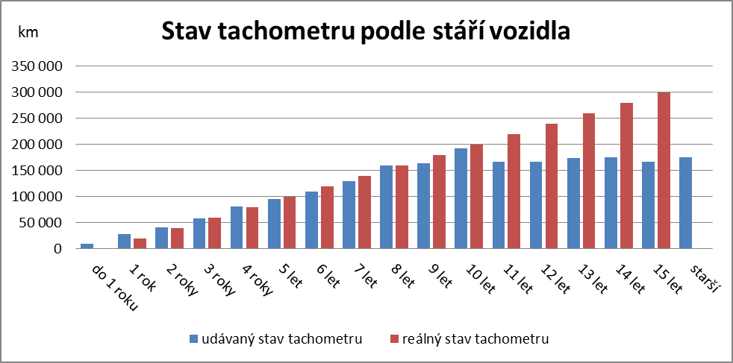
V grafu uvádíme prodejcem udávaný stav tachometru podle stáří nabízených ojetých vozidel (modré sloupce). U každé věkové kategorie vozů uvádíme i reálný stav tachometru vycházející z dlouhodobého průměrného kilometrového nájezdu 20 000 km za rok (červené sloupce). Z porovnání obou hodnot pak vyplývá, že vozidla, jejichž stáří odpovídá vyššímu kilometrovému nájezdu než 200 000 km, jsou stočena na hodnotu tachometru kolem 160 000 km.

Z dlouhodobé zkušenosti společnosti Cebia jednoznačně vyplývá, že zhruba 40 % vozidel je nabízeno se stočeným tachometrem a i výše uvedený graf, zpracovaný ze vzorku 1 000 ojetých vozů aktuálně nabízených na trhu, jasně ukazuje, že auta s vyšším kilometrovým nájezdem jsou stočena. Prověření udávaného stavu najetých kilometrů je možné na www.zkontrolujsiauto.cz.

Nabízená vozidla pocházejí
z 80 % z ČR. Nejvýznamnější zemí, z níž se dovážejí ojeté vozy, je Německo s 11 % podílu na sledovaném vzorku. Přibližně 1 % se shodně podílejí Francie, Itálie a Rakousko. Vycházíme však z údajů dodaných nabízejícími subjekty, většinou autobazary, a nemůžeme vyloučit, že i vozidla s udávaným tuzemským původem byla individuálně dovezena. Ověření původu vozidla nabízí společnost Cebia.

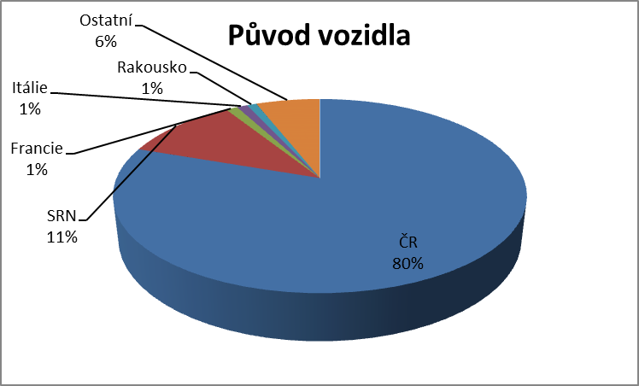

Podle informací udávaných prodávajícími, nebyla drtivá většina nabízených ojetých vozidel
(99,70 %) havarována. Že tento údaj nemůže být pravdivý, není třeba zdůrazňovat. Záznamy o poškození poskytuje společnost Cebia v rámci on-line prověření historie vozidla, jsou-li k danému VIN k dispozici.

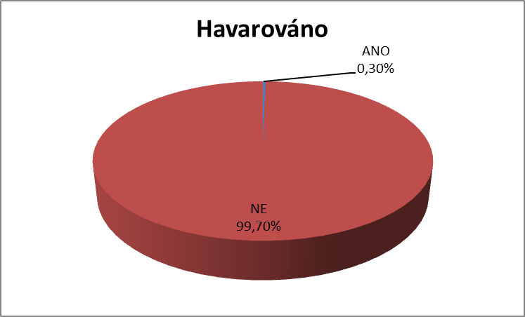

Téměř tři čtvrtiny ojetých vozidel jsou nabízeny se servisní knížkou. Pozor ale na falešné servisní knížky, nebo tzv. „vlastní servisní knížky“, které vystavují někteří prodejci až od data prodeje ojetého vozidla a nejedná se tedy o doložení historie vozidla. Hodnověrnost servisní knížky si musí zájemce o auto ověřit sám nejlépe formou dotazu na jednotlivé servisy uvedené v servisní knížce.

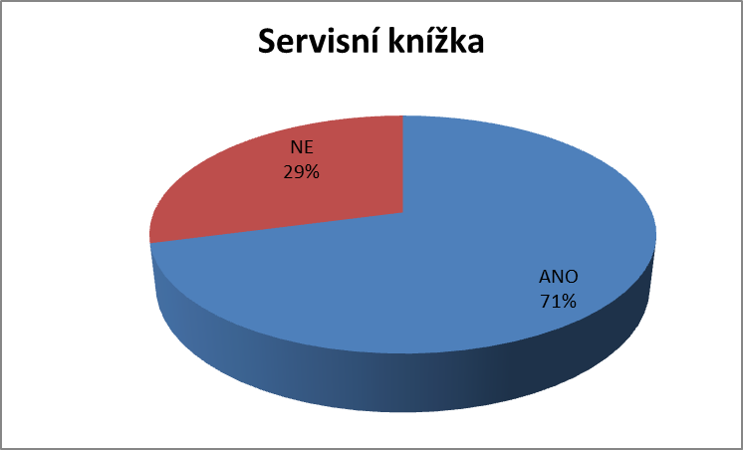

Skoro polovina nabízených vozidel je údajně po prvním majiteli. Záznamy o předchozích majitelích je možné vyčíst z technického průkazu, pokud ovšem nebyl vystaven jeho duplikát. Pak je velmi obtížné zjistit předchozí majitele vozidla. I proto Cebia vždy před nákupem vozidla doporučuje řádně si prohlédnout „velký“ technický průkaz vozidla a údaje v něm uvedené.

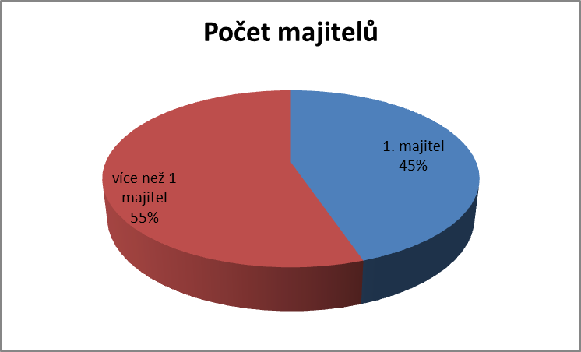

Poměr mezi vznětovými a zážehovými motory nabízených ojetých vozů byl na sledovaném vzorku téměř vyrovnaný.

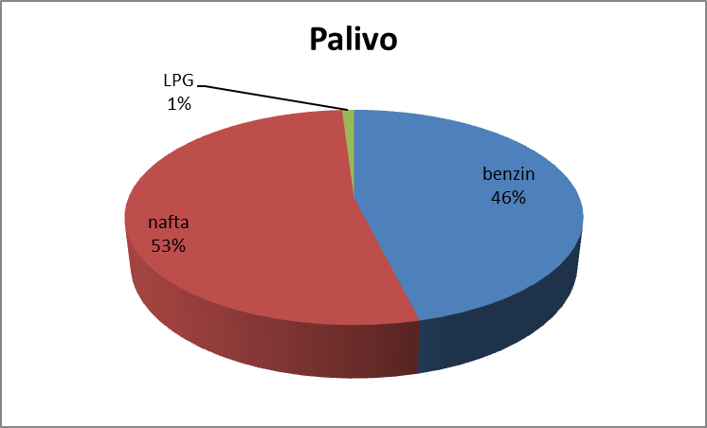

Mezi značkami nabízených ojetin podle očekávání jednoznačně vede Škoda. Ve srovnání s dlouhodobým sledováním byl na sledovaném vzorku výrazně nižší podíl značky Toyota a podíl škodovek byl naopak o 10 % vyšší.

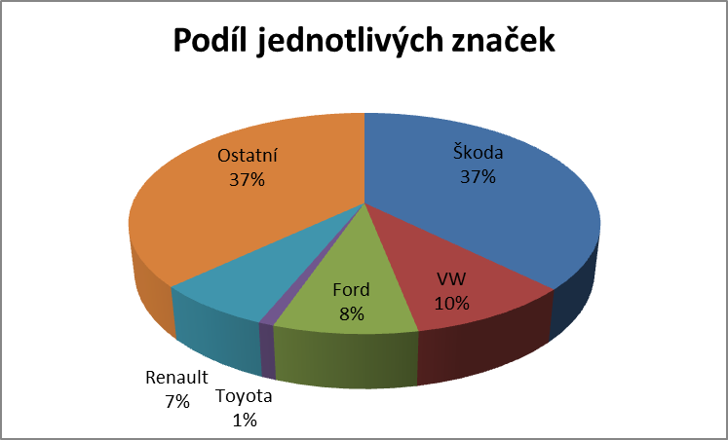

Rekordní návštěvnost AUTOTRACERu

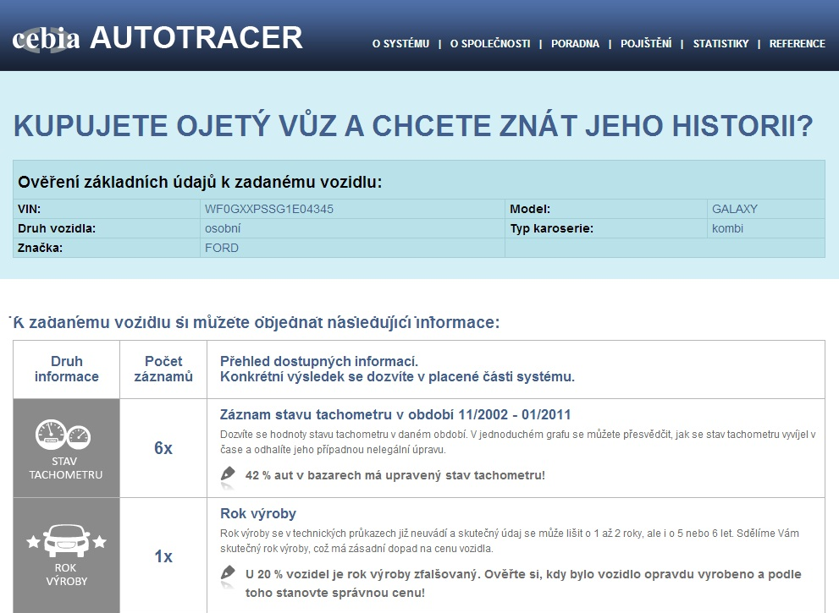
Základním systémem pro prověřování historie vozidla je AUTOTRACER provozovaný společností Cebia na adrese www.zkontrolujsiauto.cz. Tento systém využívají především běžní motoristé – zájemci o koupi ojetého vozidla, ale i leasingové společnosti a prodejci ojetých vozů vč. největších autobazarů. Pro tyto spolupracující partnery slouží zvláštní aplikace systému, která je rozšířená o další moduly, jako je např. prověření exekucí a insolvencí při výkupu vozidla.

V prvním čtvrtletí tohoto roku došlo k prudkému nárůstu počtu dotazů do systému AUTOTRACER. Za první tři měsíce bylo zadáno na www.zkontrolujsiauto.cz rekordních více než 250 tisíc VIN, což je zhruba dvojnásobek ve srovnání se stejným obdobím loňského roku. Letos pak očekáváme přes 1 milion zadaných VIN do systému AUTOTRACER.

Letošní nárůst souvisí zejména se spuštěním nové funkcionality na inzertním portálu Sauto.cz umožňující on-line prověření vozidla, u nějž je zveřejněno VIN. Tuto službu, která je motoristy vnímána jako zásadní krok k bezpečnému výběru ojetého automobilu, bude společnost Cebia postupně zavádět na všech seriózních portálech, na nichž jsou nabízena ojetá vozidla.

Trendy krádeží vozidel

V roce 2012 bylo v ČR odcizeno 11 127 vozidel. V přepočtu toto číslo obnáší téměř 1 000 vozidel měsíčně, tj. více než 30 vozidel denně. Dlouhodobý trend ukazuje jednoznačný pokles, což je dobrá zpráva pro motoristy.

Ve srovnání s vyspělými evropskými zeměmi je však situace v oblasti krádeží vozidel v ČR stále špatná. V přepočtu na milion obyvatel se v ČR vloni odcizilo 1 100 vozidel, což je více než čtyřikrát víc než v Německu a dvakrát víc než v Rakousku.

Roční škody způsobené odcizením vozidel v ČR v roce 2012 dosáhly 1 500 000 000 Kč.

Z celkového počtu 11 127 odcizených vozidel bylo 1 848 krádeží objasněno, což činí 17 %. Lze předpokládat, že celkem bylo motoristům v ČR navráceno zhruba 4000 vozidel. Zbytek automobilů byl buď znovu umístěn na trh s padělanými identifikátory (VIN) nebo byl prodán na součástky.

Předchozí vydání bulletinu Cebia SUMMARY naleznete zde

Cebia, spol. s r.o., je již 20 let leader na trhu v prověřování původu a historie vozidel. Společnost tak dlouhodobě pomáhá motoristům s bezpečným nákupem ojetých vozidel. Cebia nabízí vedle komplexní služby AUTOTRACER, která je dostupná on-line přes internetové stránky www.zkontrolujsiauto.cz, řadu dalších služeb pro prověřování původu a originality vozidel.

Cebia je výhradním představitelem Systému OCIS (Open Car Information System) v ČR. Systém OCIS používají partneři Cebia po celém světě, jako nástroj pro výměnu dat o vozidlech. Cílem Systému OCIS je také pomocí značení autoskel snižovat počet odcizených vozidel, nalézat je a navracet je původním majitelům. Od roku 2009 je společnost Cebia držitelem certifikátu jakosti dle normy ISO 9001:2008.

Kontakt pro média:

Jan Dryák - Marketing a PR manažer
j.dryak@cebia.cz
Tel.: 602 477 831

